UNIVERSIDAD DE SAN CARLOS DE GUATEMALA

Facultad de Ingeniería

Escuela de Ciencias y Sistemas

Introducción a la programación y computación 2

Escuela de vacaciones Junio 2015

**Proyecto**

**“Quetzal Xpress”**

**Fase #1**

Juan Pablo Orellana

Carné: 201314881

Guatemala, Junio de 2015

**REQUERIMIENTOS**

-Panorama General

La empresa “Quetzal Express” necesita una aplicación web para optimizar su proceso de logística internacional, en servicios de POBOX. Todo esto para que los servicios de e-commerce sean accesibles para todo el pueblo guatemalteco y ofrecer una mejor demanda a dichas empresas. Con esto busca tener un servicio seguro y eficiente para toda la clientela.

Los actores principales del proceso se encuentran en toda las sucursales de logística empleados y administradores, que tienen interacción con el cliente a quien se le administra todo el proceso para que su producto llegue de forma eficiente. Dicha jerarquía se establece de la siguiente manera:

**Sucursal**

Dicha aplicación debe de gestionar los pagos de los clientes que soliciten el servicio para proceder a los envíos respectivos, así como la información de cada cliente y empleado de la empresa, un sistema de cobro automático de costos de importación, impuestos y comisión para la empresa. Se debe de tener un control de en donde se encuentra cada paquete solicitado, así como cuando será entregado y si el paquete será devuelto, un sistema de control de acceso a la aplicación, cumpliendo con cada rol respectivo. Por ultimo un sistema de facturación de los envíos realizados.

* Clientes

La empresa “Quetzal Express” espera como producto un software que sea confiable, eficiente y 100% eficiente además de controlar cada proceso que lleva el envió de un paquete. Para lo cual es importante cumplir con ciertos objetivos que el cliente espera.

1. **Objetivos General:**

* Crear un software intuitivo y fácil de usar que sea eficiente y confiable para la automatización del proceso de ventas de la empresa “Quetzal Express” y pueda usarse en todas sus sucursales.

1. **Objetivo Específico:**

* Almacenar la información de los empleados y los clientes, así como de cada uno de los departamentos que se encuentran en cada sucursal .
* Obtener el control de cada paquete que se paga, envía, se entrega a cada cliente que lo solicite en la aplicación web.
* Controlar los pagos realizados, así como automatizar las comisiones e impuestos regidos por las aduanas de cada tipo de paquete que se solicite.
* Facturar cada envio que un cliente solicita detalladamente cuando se solicite el mismo.
* Administrar cada devolución que se haga de paquetes.
* **Metas**

Para la creación del software se espera lograr con algunas metas esperadas que se acoplen a los recursos del creador y los requerimientos del cliente como:

* Lograr 100% de eficiencia y seguridad en la funcionalidad del software.
* Permitir al usuario un software fácil de usar.
* Crear un entorno agradable en el software.
* Cumplir con la planificación del proyecto.
* **Funciones del sistema**

|  |  |  |
| --- | --- | --- |
| Id | Descripción | Criterio de Aceptación |
| 1 | Control de usuarios. | El administrador debe controlar los usuarios que pueden acceder a la aplicación. |
| 2 | Control de paquetes | El control debe de realizarse para cada paquete y se debe de tener la información de en donde fue comprado, precio, y quien es el destinatario del mismo así como una fecha prevista de entrega |
| 3 | Almacenar la información de los empleados del departamento de ventas. | Los datos que se deben almacenar de un empleado son:   1. Nombre 2. Apellido 3. DPI 4. Dirección 5. Sueldo 6. Teléfono celular 7. NIT 8. E-mail |
| 4 | . | Se debe conocer los empleados que utilizan los vehículos de la empresa y controlar el kilometraje mensual de dichos vehículos. |
| 5 | Almacenar la información de los clientes de la empresa. | Los datos que se deben almacenar de un empleado son:   1. Nombre 2. Apellido 3. Fecha de Nacimiento 4. Dirección 5. Teléfono domiciliar 6. Teléfono celular 7. NIT 8. E-mail 9. Ciudad 10. Departamento |
| 6 | Comparar los productos con la lista de precios. | Los productos adquirirán precio mediante las listas de precios que se publiquen cada cierto intervalo de tiempo. |
| 7 | Se deben controlar los créditos otorgados. | Se debe comprobar que el cliente que lo solicite no haya excedido su límite de crédito, además de que se debe pagar dicha orden en un tiempo determinado. |
| 8 | La realización de una orden. | Para que el cliente realice la orden los productos solicitados deben estar en el inventario además no debe tener ninguna orden pendiente de pago. |
| 9 | Pago de una orden. | Para pagar una orden se puede realizar mediante abonos o al contado ya sea mediante cheque, tarjeta de crédito o efectivo. |
| 10 | Confirmacion de cliente | Cuando el cliente se registra, debe de ser autorizado por un empleado el cual cuando ingrese a la pagina podrá aceptar o no dicha solicitud. |
| 11 | Funciones de los usuarios en la aplicación. | Cada administrador puede cargar información masiva de los paquetes, así como gestionar la categoría de impuestos, modificar dichos valores y el porcentaje de comisión y gestionar un descuento.  Los empleados dependiendo de su oficina como servicio al cliente pueden ver los paquetes que se encuentran en las bodegas y hacer entrega de los paquetes, autorizar el cobro y generar la factura. Los de sucursales en Estados Unidos pueden registrar paquetes que se vayan a recibir en Guatemala  Los clientes pueden registrarse en el sitio web pero deben de ser autorizados por un empleado y luego poder generar ordenes de entrega que solicite. |
| 12 | Generación e Impresión de Facturas y Reportes | Se deben generar e imprimir en PDF las facturas incluyendo en ellas: Nombre, numero de orden, de factura, dirección, detalle y total. Como también generar los reportes de los paquetes recibidos y entregados, por rangos de peso, sucursales y tipo de envió. |
| 13 | Exportación e Importación de Datos | Los documentos deben ser de formato CSV para carga y creacion de datos de la base de datos. |

* **Atributos del Sistema:**
  + La aplicación se desarrolló usando el lenguaje C#
  + La Base de Datos se desarrolló en SQL Server 2012
  + Es una Aplicación Web desarrollada Visual Studio 2013.
  + Exporta e importa datos en archivos con formato “CSV”
  + Genera reportes en formato “PDF”
  + Maneja imágenes con formatos “BMP”, ”GIF”, ”JPG”
  + Es una aplicación fácil de Usar e intuitiva.
  + Tiene un alto rendimiento y es escalable.

**Mapa conceptual**

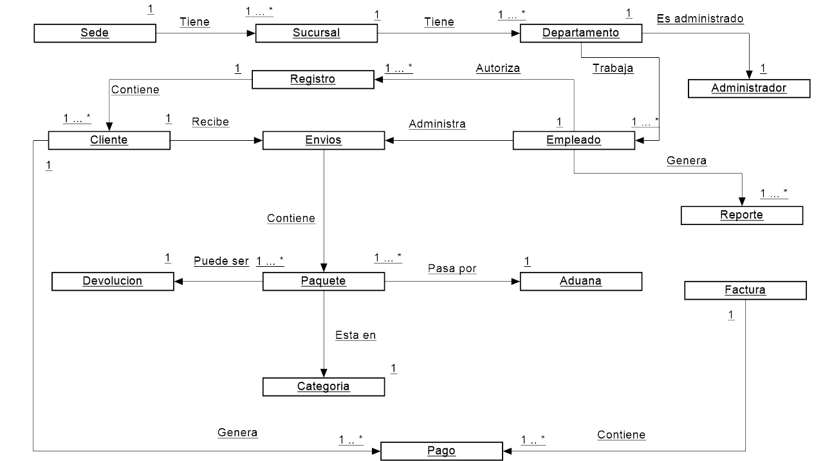

|  |  |  |
| --- | --- | --- |
| **DESCRIPCION ENTIDADES Y SUS TIPOS DE DATOS** | | |
| **Entidad Sucursal:**  Identifica a las sucursales de la empresa | | |
| Serie_Suc (*Llave Primaria*) | int | Identificador Único de una sucursal. |
| País | varchar | País en donde se encuentra la sucursal. |
| Dirección | varchar | Dirección de la sucursal. |
| Telefono | int | Teléfono de la sucursal. |
| Capacidad | Int | Capacidad de la sucursal |
|  | | |
| **Entidad Departamento:**  Identifica el departamento que se encuentra en la sucursal. | | |
| Serie_Dept (Llave primaria) | Int | Serie única de cada departamento |
| Nombre | Varchar | Nombre de el departamento |
| Director | Varchar | Nombre del directo del departamento |
|  | | |
| **Entidad Planilla:**  Identifica la planilla en donde se encuentra un empleado en cada departamento. | | |
| ID_empleado(Llave foranea) | int | Identificador del empleado. |
| Departamento(Llave foranea) | Int | Identificador del departamento en donde trabaja el empleado. |
| Sueldo | Int | Sueldo que devenga el empleado. |
|  | | |
| **Entidad Empleado:**  Identifica el empleado que se registra en la empresa. | | |
| ID_Empleado(Llave primaria) | Varchar | Identificador único de un empleado. |
| Nombre | Varchar | Nombre del empleado |
| Apellido |  | Apellido del empleado |
| CUI(Llave primaria) | Int | Código único del empleado |
| Telefono | Int | Número de teléfono del empleado |
| Domicilio | Varchar | Dirección del empleado |
|  | | |
| **Entidad Cliente:**  Identifica al cliente que se registra en la empresa . | | |
| DPI(llave primaria) | int | Documento personal del cliente |
| Nombre | Varchar | Nombre del cliente |
| Apellido | Varchar | Apellido del cliente |
| NIT | Int | Numero tributario del cliente |
| Numero teléfono | Int | Numero del teléfono del cliente |
| Dir_domiciliar | Varchar | Direccion personal del cliente |
| Tarjeta_c/d | Int | Numero de tarjeta asociada al cliente |
| Cas_Int | Int | Numero de casilla internacional del cliente |
|  | | |
| **Entidad Factura:**  Identifica la factura que se emite al cliente. | | |
| Serie_Fact(Llave primaria) | Int | Serie única de una factura. |
| Num_Orden | Int | Numero de orden de la factura |
| Sucursal | Varchar | Sucursal en donde fue emitida la factura |
| Nombre(Llave foranea) | Varchar | Nombre del cliente que se le emite la factura |
| Direccion | Varchar | Direccion de emisión de la factura |
| Total | Int | Total neto de la factura |

|  |  |  |
| --- | --- | --- |
| **Entidad Detalle_Factura:**  Identifica a el detalle de cobro que tiene una factura. | | |
| Serie_detalle(Llave primaria) | int | Serie única del detalle de un factura |
| ID_Paquete(llave foranea) | Int | Identifica que paquete es el facturado |
| Costo envio | Int | Costo que el paquete tiene. |
| Comision | Int | Comision que le queda a la empresa |
| Impuesto | Int | Impuesto en aduana que se pago. |
| Total_parcial | Int | Total parcial del detalle de la factura |

|  |  |  |
| --- | --- | --- |
| **Entidad Paquete:**  Identifica a los paquetes solicitados por los clientes. | | |
| ID_paquete(llave primaria) | int | Identificador de un paquete |
| Cas_int(llave foranea) | Int | Casilla internacional del cliente que lo solicita |
| Categoria(llave foranea) | Int | Categoria de impuesto en la que se encuentra el paquete |
| Peso_lb | Int | Peso en libras entero del paquete |
| Valor | Int | Valor del paquete sin recargos |
| Estado | Varchar | Posicion en la que se encuentra el paquete actualmente. |

|  |  |  |
| --- | --- | --- |
| **Entidad Recargo:**  Identifica al recargo que cada categoría de paquetes tiene. | | |
| Serie_imp(llave primaria) | int | Serie única del recargo. |
| Categoria | Varchar | Nombre de la categoría. |
| Porcentaje | Int | Porcentaje de cobro en aduanas. |

|  |  |  |
| --- | --- | --- |
| **Entidad Devolucion:**  Identifica a las devoluciones que el cliente solicita. | | |
| Serie_Devolucion(llave primaria) | int | Serie única de la devolución. |
| Id_paquete(llave foranea) | Int | Identificador del paquete a devolver |
| Destino | Varchar | Destino al que el paquete se dirige. |

|  |  |
| --- | --- |
| **DESCRIPCION DE RELACIONES** | |
| **Relación** | **Descripción** |
| Sucursal – Departamento | Una sucursal tiene muchos departamentos a su disposición. |
| Departamento – Planilla | Cada departamento tiene muchas planillas en donde se dividen cada trabajador de la misma. |
| Planilla – empleado | Cada planilla tiene un empleado único en su registro. |
| Empleado – Paquete | Un empleado administra y entrega cada paquete. |
| Paquete – Recargo | Un paquete tiene un recargo en aduanas dependiendo de su categoría. |
| Paquete – Devolucion | Un paquete puede tener una orden de devolución, según lo considere el cliente. |
| Paquete – Cliente | El paquete es ordenado por un cliente que se le asigna una casilla internacional para su envió. |
| Cliente – Factura | Un cliente solicita muchas facturas para el pago de sus paquetes |
| Factura – Orden_factura | Cada factura tiene muchos detalles de facturas para facturar para paquete solicitado |
| Orden_factura – Paquete | Una orden de factura administra el pago de un paquete recibido. |

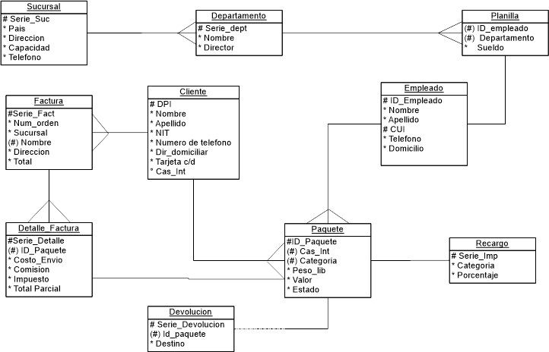

|  |  |
| --- | --- |
| **Definición del Caso de Uso** | |
| **Código** | *CUD-01* |
| **Nombre** | *Ingresar pagina* |
| **Objetivo** | *Ingresar a la pagina web de la empresa* |
| **Descripción** | *El cliente o el empleado ingresan con su nombre y usuario respectivo para realizar las multiples tareas.* |
| **Actores** | *Cliente, Empleado.* |
| **Condiciones Necesarias** | El cliente y el empleado deben de tener una cuenta ya creada para poder ingresar |
| **Escenario Principal** | 1. *Ingresar nombre y usuario* 2. *Confirmar datos* |
| **Escenario Alternativo** |  |
| **Condición de éxito** | *El cliente o empleado ingresan correctamente* |

|  |  |
| --- | --- |
| **Definición del Caso de Uso** | |
| **Código** | *CUD-02* |
| **Nombre** | *Control de stock* |
| **Objetivo** | *Controlar los paquetes que han entrado y salido de la sucursal* |
| **Descripción** | *El cliente puede buscar los pedidos que ha solicitado, mientras que el empleado puede tener un orden del mismo asi como autorización su entrega.* |
| **Actores** | *Cliente, empleado* |
| **Condiciones Necesarias** | El cliente es conocido y tiene autorización para solicitar una lista de paquetes y debe de estar en la sucursal para entregarlo |
| **Escenario Principal** | 1. *Buscar paquete* 2. *Administrar paquete* 3. *Entregar paquete* |
| **Escenario Alternativo** |  |
| **Condición de éxito** | *El paquete es entregado y encontrado con exito* |

|  |  |
| --- | --- |
| **Definición del Caso de Uso** | |
| **Código** | *CUD-03* |
| **Nombre** | *Pedir paquete* |
| **Objetivo** | *Realizar la solicitud de envio de paquete* |
| **Descripción** | *El cliente puede solicitar un paquete para que la empresa realice la gestión de logística* |
| **Actores** | *Cliente, empleado* |
| **Condiciones Necesarias** | El cliente debe de estar registrado y autorizado para realizar un pedido |
| **Escenario Principal** | 1. *Confirmar pedido* 2. *Pagar costo* |
| **Escenario Alternativo** |  |
| **Condición de éxito** | *El paquete es pedido con éxito y a la espera de su entrega* |

|  |  |
| --- | --- |
| **Definición del Caso de Uso** | |
| **Código** | *CUD-04* |
| **Nombre** | *Facturar paquete* |
| **Objetivo** | *Facturar los detalles de un paquete solicitado y entregado* |
| **Descripción** | *El cliente puede facturar uno o muchos paquetes que han sido entregados* |
| **Actores** | *Cliente, empleado* |
| **Condiciones Necesarias** | El paquete debe de haber sido entregado y no tener ninguna solicitud de devolución |
| **Escenario Principal** | 1. *Elegir paquete* 2. *Debitar* 3. *Calculo total de pago* 4. *Agregar comisión* 5. *Agregar impuesto* |
| **Escenario Alternativo** |  |
| **Condición de éxito** | *Se cancela el pago total del paquete* |

|  |  |
| --- | --- |
| **Definición del Caso de Uso** | |
| **Código** | *CUD-05* |
| **Nombre** | *Generar reportes* |
| **Objetivo** | *Generar los distintos reportes mensuales.* |
| **Descripción** | *El empleado puede generar dependiendo del criterio varios reportes para el análisis del mes de la sucursal* |
| **Actores** | *Empleado* |
| **Condiciones Necesarias** | Deben de haberse hecho almenos un envió para poder realizar un reporte |
| **Escenario Principal** | 1. *Buscar criterios* 2. *Agregar paquete* 3. *Generar archivo* |
| **Escenario Alternativo** |  |
| **Condición de éxito** | *El reporte es realizado con éxito para su impresión.* |

|  |  |
| --- | --- |
| **Definición del Caso de Uso** | |
| **Código** | *CUD-06* |
| **Nombre** | *Gestión de recargo* |
| **Objetivo** | *Gestionar los recargos que cada paquete debe de tener* |
| **Descripción** | *El administrador puede modificar los recargos ya previsto para cada paquete, asi como agregar un descuento.* |
| **Actores** | *Administrador* |
| **Condiciones Necesarias** | Solamente el administrador puede gestionar los recargos |
| **Escenario Principal** | 1. *Modificar recargo* 2. *Gestionar descuento* 3. *Modificar comisión* |
| **Escenario Alternativo** |  |
| **Condición de éxito** | *La gestión es realizada con éxito.* |

|  |  |
| --- | --- |
| **Definición del Caso de Uso** | |
| **Código** | *CUD-07* |
| **Nombre** | *Autorizar cliente* |
| **Objetivo** | *Autorizar los nuevos clientes que la empresa tiene.* |
| **Descripción** | *El empleado debe de autorizar el ingreso de nuevos clientes para darles un condigo internacional de envió, así como un cliente puede modificar sus datos* |
| **Actores** | *Cliente, empleado* |
| **Condiciones Necesarias** | El cliente ya debe de haber ingresado sus datos previamente. |
| **Escenario Principal** | 1. *Autorizar cliente nuevo* 2. *Asignar código internacional* 3. *Modificar usuario* |
| **Escenario Alternativo** | *El cliente ha sido modificado con éxito.* |
| **Condición de éxito** | *El cliente ha sido ingresado con éxito .* |

|  |  |
| --- | --- |
| **Definición del Caso de Uso** | |
| **Código** | *CUD-08* |
| **Nombre** | *Devoluciones* |
| **Objetivo** | *Controlar las devoluciones que han sido solicitadas.* |
| **Descripción** | *El cliente puede solicitar la devolución de un paquete por insatisfacción del producto.* |
| **Actores** | *Empleado* |
| **Condiciones Necesarias** | El paquete debe de haber llegado a la sucursal para su devolución. |
| **Escenario Principal** | 1. *Buscar paquete* 2. *Confirmar devolución* |
| **Escenario Alternativo** |  |
| **Condición de éxito** | *El paquete ha sido devuelto con éxito.* |

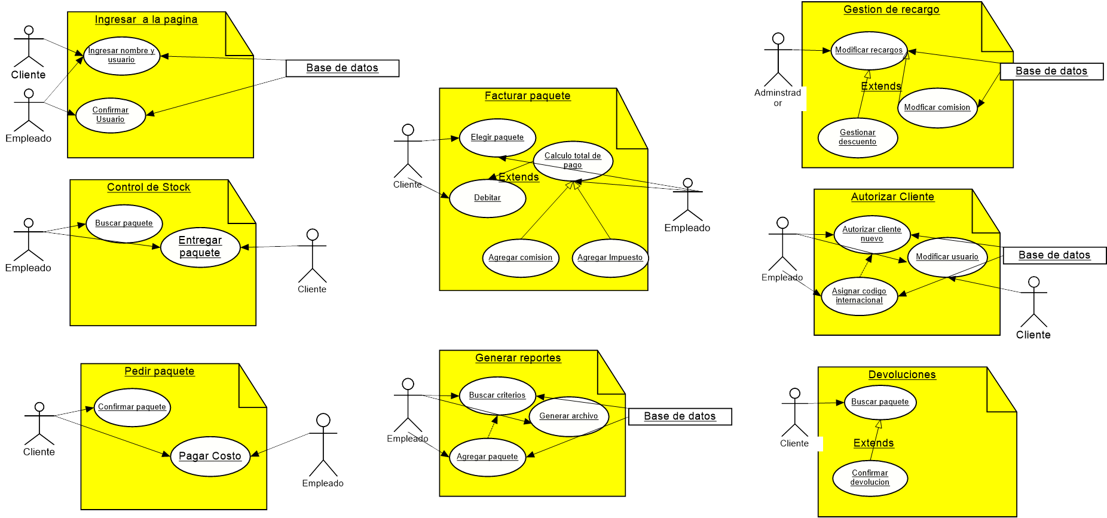

Sistema de Gestión de Logistica y e-commerce

Glosario

Versión 1.0

Historia de Revisiones

|  |  |  |  |
| --- | --- | --- | --- |
| **Fecha** | **Versión** | **Descripción** | **Autor** |
| 9/06/2015 | 1.0 | Primera fase del glosario. | Juan Pablo Orellana |
|  |  |  |  |
|  |  |  |  |
|  |  |  |  |

Índice

1. Introducción 26

1.1 Propósito 26

1.2 Alcance 26

1.3 Referencias 27

1.4 Organización del Glosario 28

2. Definiciones 29

2.1 Actor: 29

2.2 Archivo 29

2.3 Atributos 29

2.4 Base de Datos Relacional. 29

2.5 Base de datos 29

2.6 Campo 29

2.7 Campo 29

2.8 Concepto 29

2.9 Consulta 29

2.10 Dato 29

2.11 DDL 29

2.12 Diagrama Casos de Uso 30

2.13 Diagrama Entidad- Relación 30

2.14 DML 30

2.15 Entidades 30

2.16 Información 30

2.17 Llave Foránea 30

2.18 Llave Primaria 30

2.19 Modelo Conceptual 30

2.20 Programador 30

2.21 Registro 30

2.22 SQL 30

2.23 Tabla 30

2.24 Transacción 30

2.25 Tuplas 30

2.26 Usuario Final 31

2.27 Vista 31

Glosario

# Introducción

Un glosario es un “catálogo alfabetizado de las palabras y expresiones de uno o varios textos que son difíciles de comprender”, es decir, es un conjunto de palabras que al no poderse entender en el entorno en que se desarrollan crea dificultad en la relación de las personas que participen en dicho proceso, por lo cual este texto espera recopilar ciertos términos y palabras explicando su significado y uso en el desarrollo del software para que se facilite la comprensión y la relación entre el desarrollador, el cliente y el software.

## Propósito

En el ámbito informático hay grandes cantidades de jergas o lenguajes especiales para cada rama del desarrollo de software , es decir, no siempre es posible conocer la mayoría de términos utilizados en un solo lenguaje y aún más difícil conocer los términos de muchos lenguajes, por lo cual siempre es importante establecer ciertos parámetros en los cuales se pueden explicar la utilización de dichos términos en el ámbito en el que se desarrolla el software, el desarrollador y el cliente para crear un lazo en el cual exista un mayor entendimiento posible en ambas direcciones por lo cual existen los glosarios en donde se crea una lista de los términos que el desarrollador cree que el cliente y cualquier persona debe conocer para relacionarse con el software desarrollado.

## Alcance

Se espera que el glosario puede permitirle a las personas del Departamento de Ventas que trabajen en el entorno de este software y software relacionado con las bases de datos para facilitarse su inmersión en ellos, además crear entre el desarrollador y el usuario un pequeño lazo que facilite la búsqueda de soporte y resolución de problemas en tiempo de uso.

## Referencias

El presente glosario hace referencia a los siguientes documentos:

* Marroquín, L. (2011, 12 Agosto). Glosario de Términos Utilizados en Bases de Datos. [es.scribd.com] de: http://es.scribd.com/doc/61702132/Glosario-de-Terminos-Utilizados-en-Bases-de-Datos
* Wikibooks. (2010, Julio). Terminología informática/bases de datos. [es.wikibooks.org] de: http://es.wikibooks.org/wiki/Terminolog%C3%ADa_inform%C3%A1tica/bases_de_datos
* Documentación “Material 1er. Parcial”. IPC2 “B”
* Ramez Elmasri, Navathe. (2008). Fundamentos de Sistemas de Bases de Datos. México: Pearson

## Organización del Glosario

El presente documento está organizado por definiciones de términos ordenados de forma ascendente según la ordenación alfabética tradicional del lenguaje Español.

# Definiciones

## Actor: Se le llama actor a toda entidad externa al sistema que guarda una relación con éste y que le demanda una funcionalidad

## Archivo: Un archivo es un elemento que contiene información y que a su vez se identifica por un nombre y su extensión.

## Atributos: Es una unidad básica e indivisible de información acerca de una entidad o una relación

## Base de Datos Relacional: Es una base de datos basada en el modelo relacional, estas bases de datos son percibidas por los usuarios como una colección de tablas.

## Base de datos: Base de Datos es un conjunto exhaustivo no redundante de datos estructurados organizados independientemente de su utilización y su implementación en máquina accesible en tiempo real.

## Campo: Grupo de caracteres.

## Campo: Unidad básica de una base de datos, un campo puede ser, por ejemplo, el nombre de una persona

## Concepto: Los conceptos son construcciones o imágenes mentales, por medio de las cuales comprendemos las experiencias que emergen de la interacción con nuestro entorno.

## Consulta: Identifica una instrucción propia del motor de base de datos que interactúa con los datos almacenados en esta. Generalmente son instrucciones de lectura.

## Dato: Conjunto de caracteres con algún significado, pueden ser numéricos, alfabéticos, o alfanuméricos.

## DDL: Lenguaje de definición de datos.

## Diagrama Casos de Uso: es una descripción de los pasos o las actividades que deberán realizarse para llevar a cabo algún proceso.

## Diagrama Entidad- Relación: Modelo de datos que usa símbolos gráficos para mostrar la organización y las relaciones entre los datos.

## DML: Lenguaje de manejo de datos.

## Entidades: Son objetos concretos o abstractos que presentan interés para el sistema y sobre los que se recoge información que será representada en un sistema de bases de datos.

## Información: Es un conjunto ordenado de datos los cuales son manejados según la necesidad del usuario.

## Llave Foránea: Conjunto de uno o más atributos, que permiten relacionar la entidad a la que pertenecen con la entidad que se relaciona a la misma.

## Llave Primaria: Identificador único para cada registro de una tabla.

## Modelo Conceptual: Explica cuales son y cómo se relacionan los conceptos relevantes en la descripción del problema.

## Programador: responsable de escribir programas que usan la información almacenada en la DB.

## Registro: Es el conjunto de información referida a una misma unidad.

## SQL: Lenguaje estructurado de datos:

## Tabla: Identifica un objeto contenedor de información estructurada, esta estructura se repite en todos los registros en ella.

## Transacción: Es una secuencia de operaciones de acceso a la base de datos que constituye una unidad lógica de ejecución.

## Tuplas: Es la representación de una fila en una de las tablas que se está almacenando datos. Y las cuales serán llamadas por los administradores de Base de Datos en el tiempo de ejecución de un sistema.

## Usuario Final: es el que interactúa con el sistema desde una terminal en línea.

## Vista: Identifica una consulta residente en el servidor que puede ejecutarse con una instrucción simple como si fuera otra tabla de la base de datos.